 | SEYCHELLES
 | Voli di linea fino al 31 Dicembre 2018
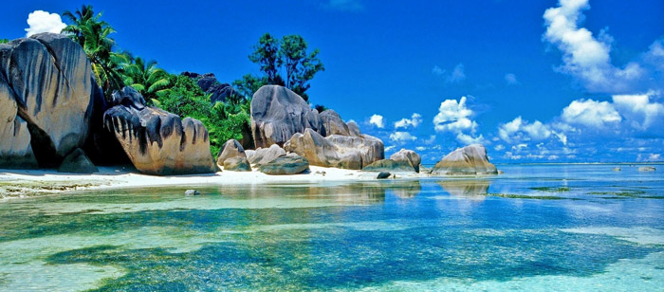
Volo + Soggiorno 7 notti + trasferimenti
Partenze dall'Italia | Tratt. | Quota in doppia 168 | Giorno extra
Villa Authentique 3* (La Digue) | BB | da € 732 | € 62
Palm Beach3* (Praslin) | BB | da € 909 | € 88
Berjaya Praslin Resort 3* (Praslin) | HB | da € 985 | € 98
Britannia 3* (Praslin) | HB | da € 1053 | € 108
Village Du Pecheur 3* (Praslin) | BB | da € 1073 | € 111
Berjaya Beau Vallon Bay Resort 3* (Mahè) | HB | da € 1074 | € 111
Avani Seychelles Barbarons Resort & Spa 4* (Mahè) | BB | da € 1159 | € 123
Le Duc de Praslin 4* (Praslin) | BB | da € 1204 | € 130
Coral Strand 4* (Mahè) | HB | da € 1207 | € 130
DoubleTree Resort & Spa by Hilton 4* (Mahè) | BB | da € 1288 | € 142
The Coco de Mer Hotel 4* (Praslin) | BB | da € 1291 | € 142
Savoy Resort & Spa 5* (Mahè) | BB | da € 1366 | € 153
La Digue Island Lodge 3* (Superior Garden View) (La Digue) | HB | da € 1414 | € 160
Kempinski Resort 5* (Mahè) | BB | da € 1484 | € 170
Le Meridien Fisherman's Cove 5* (Mahè) | BB | da € 1591 | € 185
16Cod. Offerta: 179
La quota include: I Voli da/per l'Italia.Trasferimenti da/per aeroporto. Il soggiorno presso la struttura prescelta secondo il trattamento indicato in camera doppia.
La quota non include: Le tasse aeroportuali € 345. Booking Fee e Assicurazione Medico/Bagaglio € 70. Polizza annullamento FACOLTATIVA 3,5%
Voli dall'Italia AF/MK cl. L/X
Suppl. Emirates cl. X € 180 (Lounge incluse per transiti superiori 4 ore) SCONTO VIAGGIO DI NOZZE € 100 PER COPPIA
Supplementi Alta Stagione: 18-30 Giugno € 100 e 1-31 Ottobre 1 Luglio – 28 Agosto € 250
PRENOTA QUI

